www.greenschoolprishtine.weebly.com
Shkolla e Gjelbër-Prishtinë
Planifikimi dhe realizimi i aktiviteteve edukativo arsimore për muajin Janar 2015
KlasaVII,VIII apo klubi “ Teknologët e rinj “, lënda mësimore Teknologji –TIK

Data | Fotot e aktivitetit | Përshkrimi i aktivitetit
21.01.2015 | 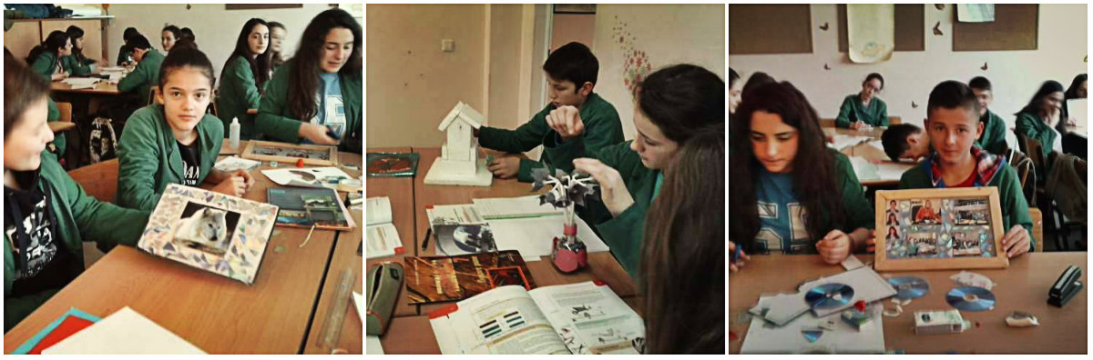 | Në këtë aktivitet me material të recilkuara :letër,  Cd dhe plastikë,punuan nxënësit e klasës VIII/1 dhe të klasës VII/2.
Mësimdhënësi : Kumrie Maqedonci Vërtetoi:

